Počítačové novinky aneb Svět "Ajťáků"

Máme tu rok 2013 a s novým rokem přichází také nová a úžasná hra s názvem jak jinak než velkolepý CRYSIS 3. Sám jsem tuhle hru hrál a musím potvrdit, že tato hra vyžaduje opravdu slušné PC. Příběh je dost dobrý, ale doporučuji si před Crysis 3 zahrát předešlé díly Crysis 1 a 2. Nejvíce mě ale potěšila dost velká novinka, kterou je tzv. smrtící kompozitní luk.
No a teď trošku profesionálnějšího popisu.
V Crysis 3 se vrátíte do New Yorku v roli „Proroka“, abyste zjistili, že bylo celé město zapouzdřeno do nanokopule vytvořené zločineckou organizací Cell Corporation. Tzv. „Kopule svobody“ v New York City je ve skutečnosti deštným pralesem v ulicích někdejšího velkoměsta, nyní oplývajících převislými stromy, neproniknutelnými mokřinami a divokými řekami. Uvnitř „Kopule svobody“ se nachází sedm charakteristických prostředí plných nástrah známých jako „Sedm divů“. Tento nový nebezpečný svět si žádá nové vyspělé zbraně a taktiku boje. Prorok bude nyní používat smrtící kompozitní luk, vylepšený nanooblek i ničivé mimozemské technologie a stane se tak nejobávanějším lovcem planety.
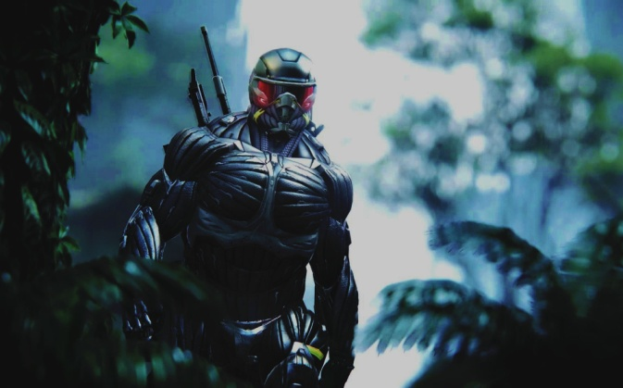
Min. konfigurace:
Windows Vista[32bit], Win 7, Win 8, dvoujádrový procesor 2400MHz, paměť 2048MB RAM, grafická karta s 1024MB RAM (GeForce GTS 450 / Radeon HD5770), DVDROM.
